**Exercícios envolvendo Arquivos Binários (Estruturados)**

1. Faça uma função para criar um arquivo chamado VENDAS.DAT, onde cada registro será composto pelos seguintes campos: codigo_vendedor, nome_vendedor, valor_venda e mes.

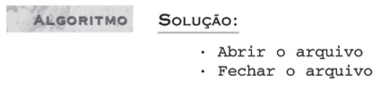

1. Faça uma função para incluir um vendedor no arquivo criado no Exercício 1, lembrando que não podem existir dois vendedores com o mesmo código e mesmo mês de vendas.

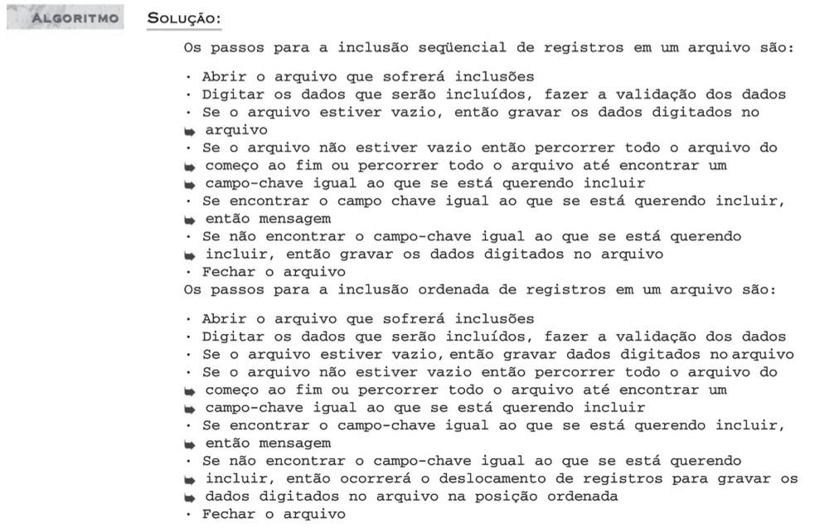

1. Faça uma função para alterar o valor de uma venda.

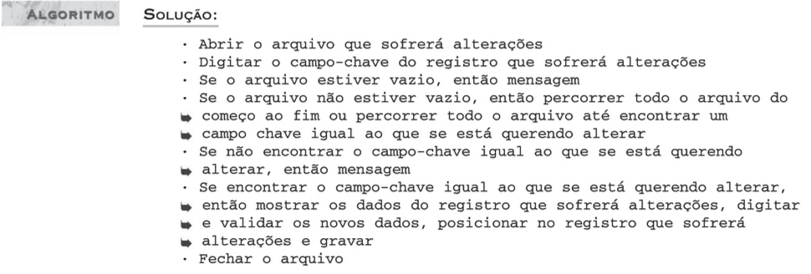

1. Faça uma função para excluir um vendedor no arquivo criado no Exercício 1.

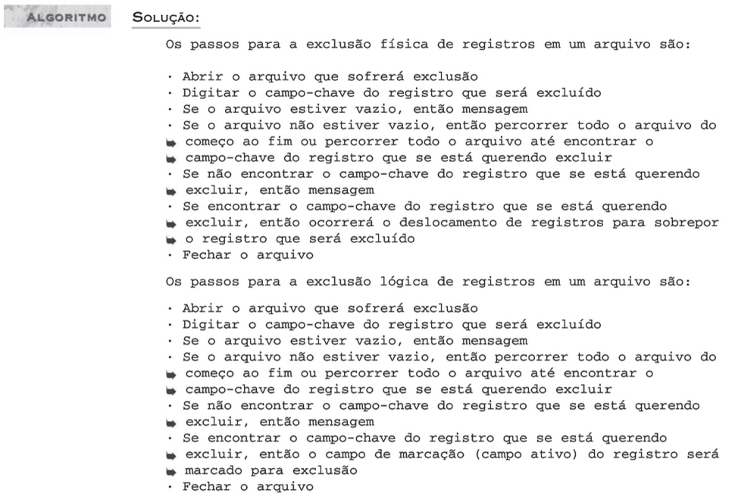

1. Faça uma função para consultar um nome e o código do vendedor que mais vendeu em um determinado mês no arquivo criado no Exercício 1.

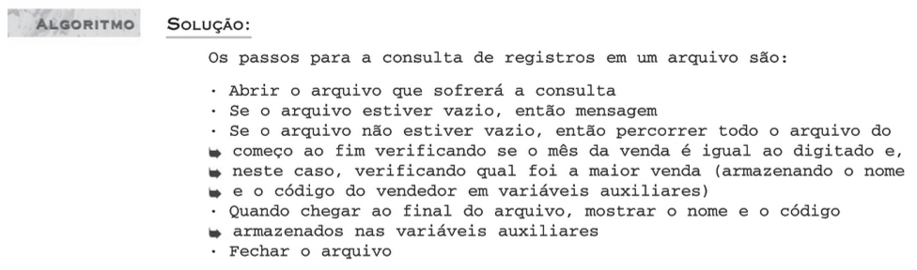

Bibliografia:

